ФЕДЕРАЛЬНОЕ АГЕНТСТВО ПО ОБРАЗОВАНИЮ
Государственное образовательное учреждение высшего профессионального образования
«САНКТ-ПЕТЕРБУРГСКИЙ ГОСУДАРСТВЕННЫЙ УНИВЕРСИТЕТ АЭРОКОСМИЧЕСКОГО ПРИБОРОСТРОЕНИЯ»
ОТЧЕТ
ЗАЩИЩЕН С ОЦЕНКОЙ
ПРЕПОДАВАТЕЛЬ
старший преподаватель |  |  |  | А. Н. Долидзе
должность, уч. степень, звание |  | подпись, дата |  | инициалы, фамилия

ОТЧЕТ О ЛАБОРАТОРНОЙ РАБОТЕ № 4

«Проект архитектуры набора команд и микроархитектуры простейшего 8-битного процессора»

по курсу: Организация ЭВМ и вычислительных систем
РАБОТУ ВЫПОЛНИЛ
СТУДЕНТ гр. № | 4341 |  |  |  | Е.П. Березин
 |  |  | подпись, дата |  | инициалы, фамилия

Санкт-Петербург
2026
Определение набора команд по варианту
В соответствии с N_{журн} = 4, были определены параметры проектируемого процессора.
1. Тип данных: целые числа со знаком;
2. Вид архитектуры: (4)mod2 + 1 = 1 – Фон Неймана, при которой команды и данные хранятся в одном запоминающем устройстве, а для их передачи между основными частями микроархитектуры используется общая шина;
3. Операции в АЛУ:
- Операция из ЛР1: умножение целых чисел со знаком в дополнительном коде с неподвижной суммой частичных произведений, сдвигом множимого влево и анализом множителя, начиная с младших разрядов с коррекцией результата
- Логическая операция 1: (4)mod12 + 1 = 5 – nor;
- Логическая операция 2: (4+5)mod12 + 1 = 10 – asr;
- Логическая операция 3: (4+7)mod12 + 1 = 12 – ror;
- Логическая операция 4: (4+9)mod12 + 1 = 2 – and.
4. Число регистров общего назначения: (4 + 4)mod25 + 8 = 16;
5. Пересылка: (4)mod3 + 1 = 2 – mov (пересылка данных: память-память, память-регистр, регистр-регистр, регистр-память, а также запись константы);
6. Переход по условию: (4)mod6 + 1 = 5 – меньше или равно;
7. Способы адресации:
- Прямая регистровая;
- (4)mod6 + 1 = 5 – косвенная адресация по смещению;
- ((4)mod 6 + 5)mod6 + 1 = 4 – относительная адресация;
- Дополнительная – непосредственная адресация.
8. Формат команды: «КОП АО1 АО2».

1. Формирование команд
В соответствии с вариантом, количество регистров общего назначения РОН равно 16. Для их адресации достаточно использовать log2(16) = 4 бита: R0 – 0000, R1 – 0001, ..., R14 – 1110, R15 – 1111.
В рамках архитектуры команд будут реализованы 8 команд, для кодирования которых будет достаточно трех бит. Но для удобства код операции КОП будет расширен до 4 бит. Данные о командах приведены в таблице 1.
Таблица 1 – Описание команд
КОП | Мнемокод | Действие | Количество байт | Задействованные флаги
0000 | HALT | Завершение работы программы | 1 | -
0001 | MOV | Пересылка | 2-4 | -
0010 | AND | Логическое "И" | 2-4 | Z N
0011 | NOR | Логическое "ИЛИ-НЕ" | 2-4 | Z N
0100 | ROR | Циклический побитовый сдвиг вправо | 2-3 | Z N C
0101 | ASR | Арифметический сдвиг вправо | 2-3 | Z N C
0110 | MUL | Умножение | 2-4 | Z N V
0111 | JLE | Переход, если <= | 3-5 | Z N V

Помимо этого, в процессоре будет 4 вида адресации, для кодирования которых достаточно 2 бит. Информация об адресации приведена в таблице 2.
Таблица 2 – Описание видов адресации
Код | Вид адресации | Обозначение в мнемокоде
00 | Прямая регистровая | Rn
01 | Косвенная адресация по смещению | [Rn + offset]
10 | Относительная адресация | {PC + offset}
11 | Непосредственная адресация | #const

С учетом всей вышеизложенной информации и факта того, что процессор является 8-битным, команды будут переменной длины и иметь следующий вид:
- Байт 1: [КОП (4 бит)][Тип адресации операнда 1 (2 бит)] [Тип адресации операнда 2 (2 бит)];
- Байт 2. В случае, когда в адресации хотя бы одного из операндов используется регистр, в данном байте будет лежать его код: в старшем полубайте лежит номер регистра первого операнда, а в младшем – второго. В ином случае в данном байте лежит 8-битное значение (как непосредственное, так и смещения);
- Байт 3. Хранит непосредственное значение, значение смещения или не задействован для данной команды;
- Байт 4. Хранит непосредственное значение, значение смещения или не задействован для данной команды;
- Байт 5. Хранит значение смещения для относительной адресации при выполнении уловного перехода по команде JLE.
Примеры команд с применением различных видов адресации приведен в таблице 3. В таблице введено условное определение «ТАО» - тип адресации операнда.
Таблица 3 – Примеры команд
Мнемокод | Машинный код | Комментарий
AND R3, R4 | 20 34  0010 00 00 (КОП + ТАО1 + ТАО2)  0011 0100 (Адреса РОН) | 00 – прямая регистровая адресация для обоих операндов (R3 и R4), которые записаны во втором байте.
MOV R4, #15 | 13 40 0F  0001 00 11 (КОП + ТАО1 + ТАО2)  0100 0000 (Адрес РОН)  0000 1111  (Константа) | 00 – прямая регистровая адресация для первого операнда (R4), который указан во втором байте. 11 – непосредственная адресация для константы (15), значение которой записано в 3 байте.
NOR [R1+5], R2 | 34 12 05  0011 01 00 (КОП + ТАО1 + ТАО2)  0001 0010 (Адреса РОН)  0000 0101 (Смещение) | 01 – косвенная адресация по смещению для первого операнда, регистр лежит в старшей половине второго байта, а смещение – в третьем. 00 – прямая регистровая адресация для второго операнда, регистр лежит в младшем полубайте второго байта.
MUL [R6+2], [R7+6] | 65 67 02 06  0110 01 01 (КОП + ТАО1 + ТАО2)  0110 0111 (Адреса РОН)  0000 0010 (Смещение 1)  0000 0110 (Смещение 2) | 01 – косвенная адресация по смещению для обоих операндов, регистры со значениями (R6, R7) записаны во втором байте. Значение для смещения первого операнда находятся в третьем байте, а для второго – в четвертом.
JLE R1, #5,  {PC + 17} | 73 10 05 11  0111 00 11 (КОП + ТАО1 + ТАО2)  0001 0000 (Адрес РОН)  0000 0101 (Константа)  0001 0001 (Смещение PC) | 00 – прямая регистровая для первого операнда, регистр лежит в старшей половине второго байта. 11 – непосредственная адресация второго операнда. Последний байт зарезервирован под значение для перехода в относительной адресации.

Регистровая память включает 16 регистров общего назначения по 8 бит каждый, в соответствии с шириной шины. Оперативная память организована по архитектуре Фон-Неймана, и при 8-разрядной шине данных можно адресовать 256 байт для хранения команд и данных в едином адресном пространстве.

2. Схема микроархитектуры 8-битного процессора
Схема микроархитектуры 8-битного процессора приведена на рисунке 1. Следует отметить, что на схеме не отражен тактовый сигнал clk, который идет ко всем блокам в схеме.
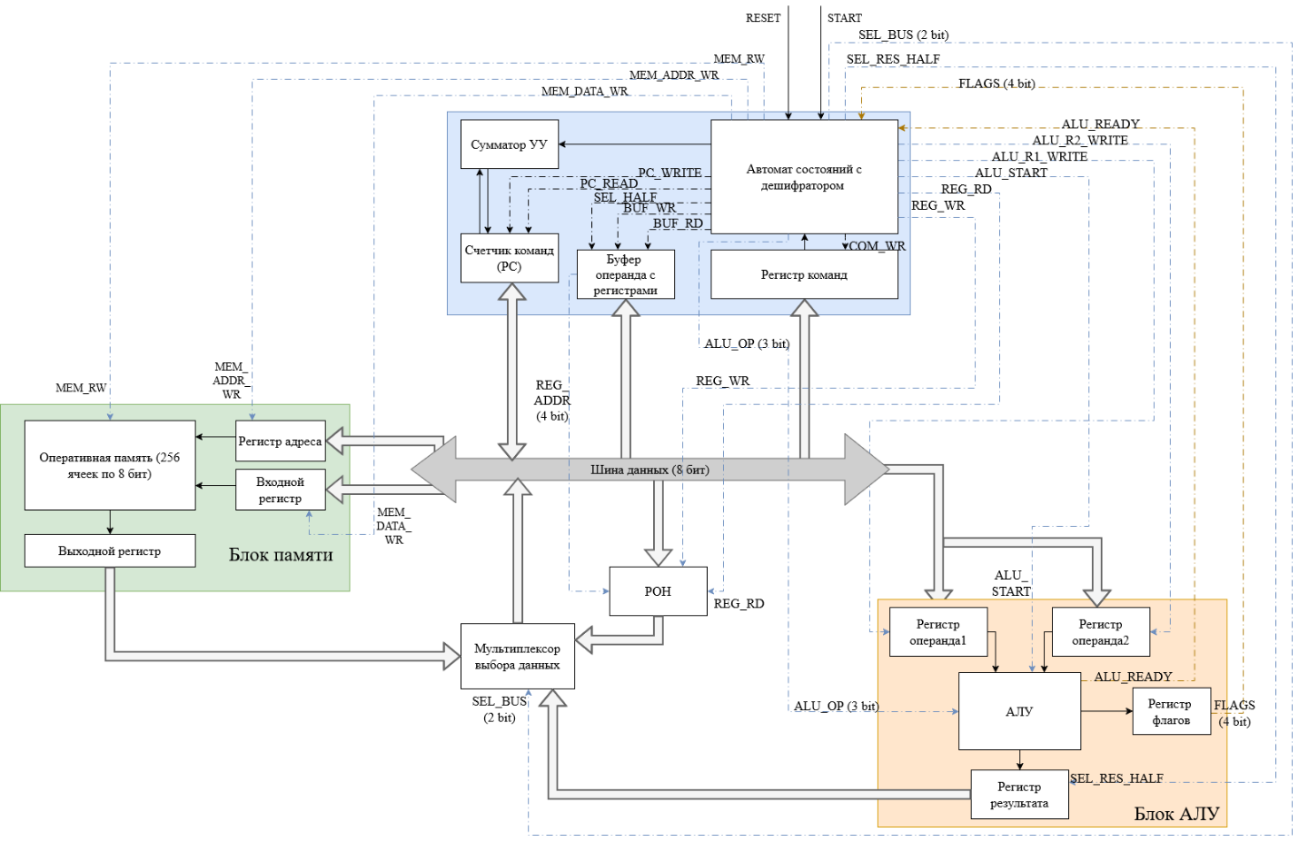
Рисунок 1 – Схема микроархитектуры

Входные и выходные сигналы для блока устройства управления приведены в таблице 4.
Таблица 4 – Входные и выходные сигналы для устройства управления
Входы | Выходы
START(0/1) – внешний сигнал для запуска процессора. | MEM_ADDR_WR(0/1) – сигнал для записи данных с шины в регистр адреса памяти.
RESET(0/1) – внешний сигнал для сброса процессора. | MEM_DATA_WR(0/1) – сигнал для записи данных с шины в регистр данных памяти.
FLAGS(4 бит) – состояние флагов из регистра флагов АЛУ. | MEM_RW(0/1) – сигнал для чтение/записи из/в ячейку памяти по адресу из регистра адреса. При чтении данные появляются в выходном регистре.
ALU_READY(0/1) – подтверждение от АЛУ об окончании заданной операции | SEL_BUS(2 бит) – сигнал для управления выводом данных на шину: 00 – зарезервирован для отключения вывода данных, 01 – вывод данных с выходного регистра памяти, 10 – вывод данных на шину с РОН, 11 – вывод данных с выходного регистра АЛУ.
SET_RES_HALF(0/1) – сигнал определения младшего/старшего байта для вывода с регистра результат. | ALU_R1_WRITE(0/1) – сигнал для записи данных с шины в регистр операнда 1 АЛУ.
Шина регистра команд – получает с шины данных первый байт выполняемой команды. | ALU_R2_WRITE(0/1) – сигнал для записи данных с шины в регистр операнда 2 АЛУ.
Шина буфера операнда с регистрами – получает второй байт с указателями на ячейку РОН для обращения к ней. | ALU_START(0/1) – сигнал для запуска вычислений в АЛУ.
 | ALU_OP(3 бит) – код операции, которую АЛУ будет выполнять.
 | REG_ADDR(4 бит) – адрес ячейки заданного регистра РОН.
 | REG_RD(0/1) – сигнал для вывода данных из ячейки регистра РОН.
 | REG_WR(0/1) – сигнал для записи данных в ячейку регистра РОН.
 | Шина счетчика команд (8 бит) – выдает значение регистра счетчика команд на шину данных.

Внутренние сигналы блока устройства управления приведены в таблице 5.
Таблица 5 – Внутренние сигналы устройства управления
Источник | Приемник | Сигнал
Автомат состояний с дешифратором | Счетчик команд (PC) | PC_WRITE(0/1) – сигнал для записи значения с шины в регистр PC .
 | Счетчик команд (PC) | PC_READ(0/1) – сигнал для выдачи значения регистра PC на шину.
 | Буфер операнда с регистрами | SEL_HALF(0/1) – сигнал для определения, какой полубайт передать как адрес для РОН.
 | Буфер операнда с регистрами | BUF_WR(0/1) – сигнал для записи значения с шины в буфер.
 | Буфер операнда с регистрами | BUF_RD(0/1) – сигнал для выдачи значения буфера как адрес для РОН.
 | Регистр команд | COM_WR(0/1) – сигнал для записи байта с шины данных в регистр команд.

Входные и выходные сигналы для блока памяти приведены в таблице 6.
Таблица 6 – Входные и выходные сигналы для памяти
Входы | Выходы
MEM_ADDR_WR(0/1) – сигнал для записи данных с шины в регистр адреса памяти. | Шина выходных данных (8 бит) – шина для вывода данных из указанной ячейки на шину данных через мультиплексор выбора данных.
MEM_DATA_WR(0/1) – сигнал для записи данных с шины в регистр данных памяти.
MEM_RW(0/1) – сигнал для чтение/записи из/в ячейку памяти по адресу из регистра адреса. При чтении данные появляются в выходном регистре.
Шина записи адреса (8 бит) – соединение с шиной данных для записи с нее в регистр адреса.
Шина записи данных (8 бит) – соединение с шиной данных для записи с нее в регистр данных.

Входные и выходные сигналы для блока регистров общего назначения приведены в таблице 7.
Таблица 7 – Входные и выходные сигналы для регистров общего назначения
Входы | Выходы
REG_ADDR(4 бит) – адрес ячейки заданного регистра РОН. | Шина вывода данных (8 бит) – шина для вывода данных из указанной ячейки на шину данных через мультиплексор выбора данных.
REG_RD(0/1) – сигнал для вывода данных из ячейки регистра РОН.
REG_WR(0/1) – сигнал для записи данных в ячейку регистра РОН.
Шина записи данных (8 бит) – соединение с шиной для записи данных в ячейку РОН, заданную сигналом REG_ADDR(4 бит).

Входные и выходные сигналы для блока арифметико-логического устройства приведены в таблице 8.
Таблица 8 – Входные и выходные сигналы для арифметико-логического устройства
Входы | Выходы
ALU_R1_WRITE(0/1) – сигнал для записи данных с шины в регистр операнда 1 АЛУ. | FLAGS(4 бит) – состояние флагов из регистра флагов АЛУ.
ALU_R2_WRITE(0/1) – сигнал для записи данных с шины в регистр операнда 2 АЛУ. | ALU_READY(0/1) – подтверждение от АЛУ об окончании заданной операции.
ALU_START(0/1) – сигнал для запуска вычислений в АЛУ. | Шина результат вычисления (8 бит) – шина для вывода данных указанного байта результата на шину данных через мультиплексор выбора данных.
ALU_OP(3 бит) – код операции, которую АЛУ будет выполнять.
SET_RES_HALF(0/1) – сигнал определения младшего/старшего байта для вывода с регистра результат.
Шина записи операнда 1 (8 бит) – соединение с шиной данных для записи значения операнда 1.
Шина записи операнда 2 (8 бит) – соединение с шиной данных для записи значения операнда 2.

3. Описание функционирования спроектированной микроархитектуры
Как только поступает сигнал запуска, устройство управления УУ запускает процесс выполнения программы. Сначала УУ передает адрес из счетчика команд СК в регистр адреса памяти через общую шину, попутно направляя соответствующие сигналы. После этого начинается чтение данных с заданного адреса на шину через мультиплексор выбора данных, откуда они попадают в регистр команд РК. Одновременно с этим СК увеличивает свое значение на 1 для чтения следующего байта данных.
Затем УУ изучает код в РК для отправления следующих управляющих сигналов для обращения к памяти, передачи их в нужные регистры и т.д. Если указано, что данные сразу лежат в регистре (прямая адресация), то адрес нужного регистра считывается из второго байта команды, который лежит в соответствующем буфере, и передается в регистр общего назначения, откуда отправляется на шину данных. После этого полученное значение направляется в зависимости от команды.
В случае косвенной адресации по смещению осуществляется аналогичное прямой регистровой, только полученное значение отправляется с шины данных в регистр операнда 1 арифметико-логического устройства АЛУ. Второе значение будет считано как следующий байт из оперативной памяти и направлено в регистр операнда 2 АЛУ. Затем УУ подаст сигнал на выполнение операции сложения, полученное значение отправится в регистр результата, откуда будет отправлено на шину через мультиплексор, а значения флагов в результате вычислений направятся в УУ для обработки. Аналогичным образом выполняется вычисление относительной адресации, только вместо обращения к РОН будет задействован СК.
При непосредственной адресации полученное с памяти значение будет просто направлено на шину данных, как и при предыдущих случаях обращения к памяти.
При обращении к АЛУ УУ сначала будет записывать нужные значения в регистры операндов, после чего подаст сигнал начала вычислений вместе с кодом операции. При завершении вычисления АЛУ направит сигнал о завершении вместе с обновленными значениями флагов Z (ноль), С (перенос), N (отрицательное) и V (переполнение). Результат будет храниться в регистре результата, который расширен до размеров 2 байт. Для обращения к конкретному байту УУ направит соответствующий сигнал.
При выполнении команды условного перехода JLE сначала будет выполнено вычитание из значения операнда 1 операнда 2. Результат данного вычисления не представляет интереса, в отличие от флагов. Если УУ получит такой набор флагов, что Z = 1 или N != V, то будет выполнен переход по относительной адресации, сдвиг которой установлен в команде перехода: будет высчитано значение адреса СК со смещением, откуда оно направится в СК назад, чтобы следующее обращение уже было сделано по нужному адресу. В ином случае (набор флагов неверен для перехода) программа просто продолжит свое выполнение дальше.

